- 花蓮縣公路客運運量趨勢分析

  - 運量趨勢分析
1.1.1花蓮縣公路客運運量趨勢分析
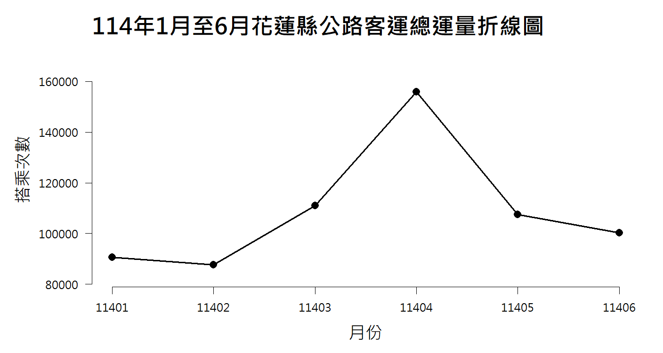
圖1.1.1 114年1月至114年6月花蓮縣公路客運總運量折線圖
圖1.1.1以折線圖呈現花蓮縣114上半年公路客運總運量。1、2月為相對較低點，3月起回升，4月達高峰，約為15.5萬人次，顯示連假與觀光帶動跨區移動需求。5、6月則回落至約10至11萬人次，表示需求逐漸穩定。整體而言，花蓮公路客運運量在震後逐步回升，並受觀光與假期影響呈現階段性波動。
  - 持卡身分分析
1.1.2花蓮縣公路客運持卡身分分析
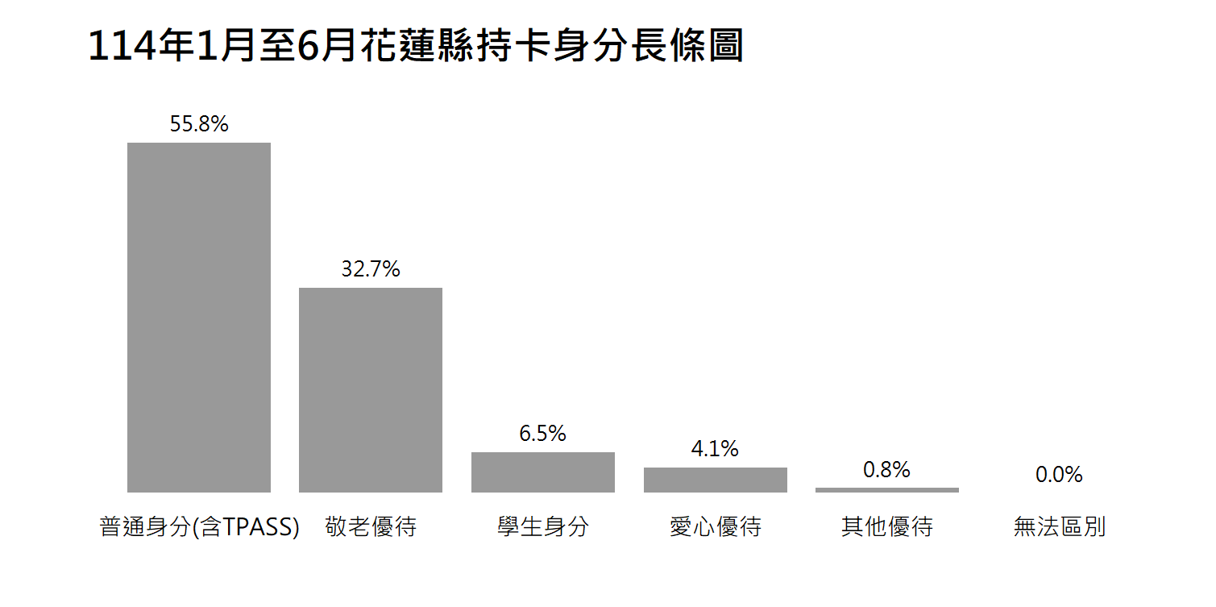
圖1.1.2 114年1月至114年6月花蓮縣公路客運持卡身分長條圖
持卡身分 | 人數 | 百分比
普通身分(含TPASS) | 364,382 | 55.8%
敬老優待 | 213,681 | 32.7%
學生身分 | 42,730 | 6.5%
愛心優待 | 26,793 | 4.1%
其他優待 | 5,245 | 0.8%
無法區別 | 27 | 0.0%
總計 | 652,858 | 100.0%
表1.1.1 114年1月至114年6月花蓮縣公路客運持卡身分統計表
由圖1.1.2可見，114年1月至6月花蓮縣公路客運乘客以「普通身分（含TPASS）」占55.8%最多，其次為敬老優待32.7%，顯示一般民眾與高齡族群為主要使用者。學生身分占6.5%，愛心優惠4.1%，其他優惠0.8%，三者比例相對較低。而無法區別為0%，表示資料分類趨近完整。整體而言，花蓮公路客運乘客以一般民眾與敬老族群為主體，呈現穩定且以日常交通需求為核心的使用特性。

